**Guía de Instalación del Sistema de Historias Clínicas**

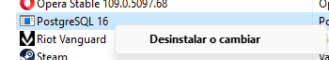Se desinstalará el gestor de base de datos PostgreSQL y el administrador PGAdmin, para lo cual se puede guiar del siguiente video, además de los pasos que se darán a continuación:

* Video: <https://www.youtube.com/watch?v=1C9woS-OQGw>

Pasos:

1. 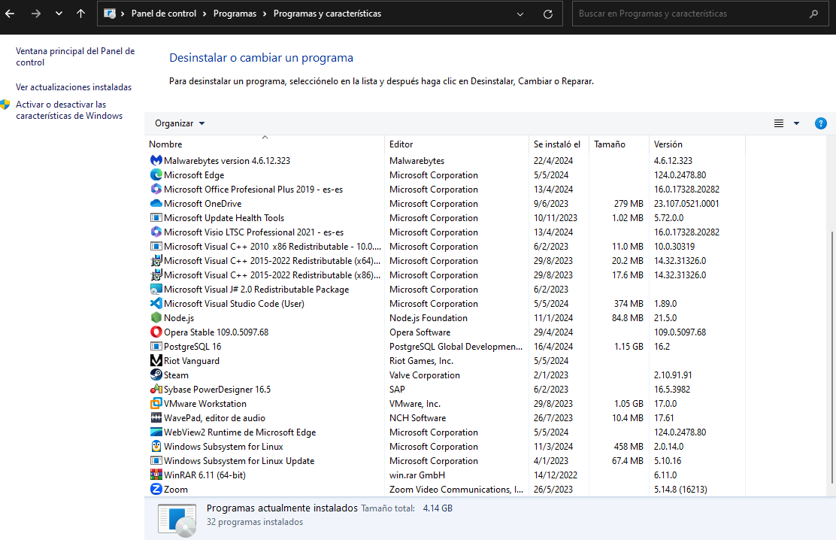Primero debemos buscar en aplicaciones “Panel de control->Desinstalar o cambiar Programa” debemos buscar el programa postgres y realizar click derecho, seguido de Desinstalar.
2. Se abrirá una venta, debemos de seleccionar la opción “Aplicación completa” y dar a siguiente y el programa se desinstalará.
3. 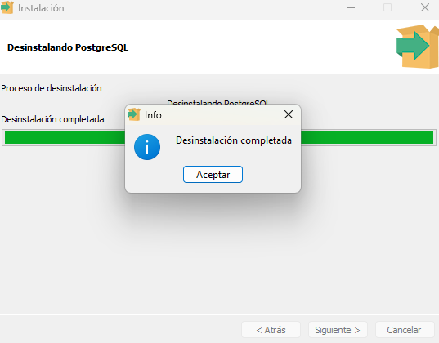Le saldrá un aviso de que se realizó la desinstalación:
4. Siga los pasos del video desde el minuto 1:16 , si no encuentra los archivos no hay problema, solo fue para verificar. Prosiguiendo, puede ir a la carpeta postgres, en el disco E. dentro de esta carpeta habrá dos carpetas, una es del sistema, el otro es de la base de datos, debe borrar la carpeta que hace referencia a la base de datos, al borrar la carpeta, borrará todos los datos además la base de datos, no hay problema ya que los datos que se introdujeron fueron de prueba por los que los no habrá problema.
5. Después de haber eliminado la carpeta que hace referencia a la base de datos (recuerde solo esa carpeta, no la del sistema) debe instalar nuevamente Postgres
6. Descargue Postgres del siguiente enlace: <https://www.enterprisedb.com/downloads/postgres-postgresql-downloads>



1. Después de descargado debe instalarlo, siga este [video](https://www.youtube.com/watch?v=w9ax9-s2jbE&t=168s) pero con la configuración de los siguientes pasos.
2. 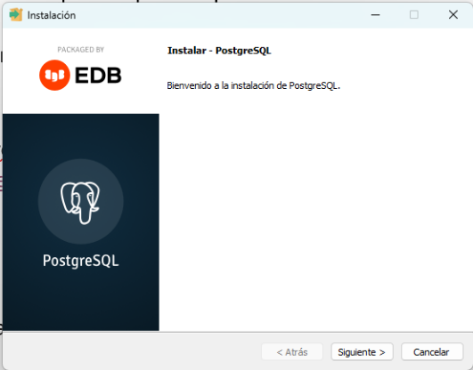Ejecute el programa de instalación que descargo.
3. 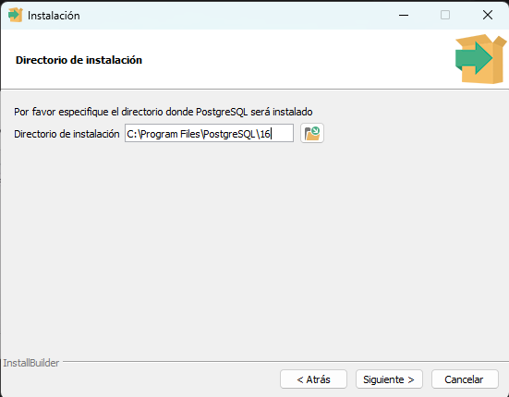Le da siguiente, en la siguiente vista lo deja por defecto
4. En la siguiente vista debe dejar todas las opciones correctas:

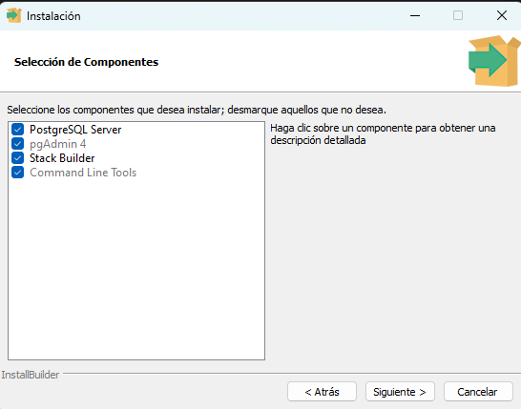

1. 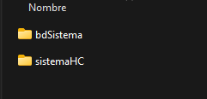En la siguiente vista debe de introducir la carpeta donde se guardará los datos de la base de datos, por lo que en esta parte puede escoger alguna ruta, o dejar como estaba antes, para dejar como estaba antes (ósea que la bd del sistema este junto con la carpeta del sistema) debe crear una nueva carpeta en la ruta donde se borró la anterior carpeta. En la unidad E, carpeta postgres, dentro de ella debe crear otra carpeta con un nombre, como la siguiente foto:

Nota: dentro de la carpeta postgres no recuerdo si había un nivel más para ingresar a la carpeta donde se debe crear esta nueva carpeta, pero en teoría debe crear la nueva carpeta al nivel de la carpeta del código del sistema.

Una vez creado la carpeta vuelva a la ventana de instalación, debe seleccionar esa nueva carpeta, donde se guardará el sistema. Después le da a siguiente

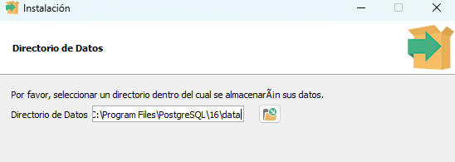

Ruta de la carpeta creada

1. En la siguiente vista debe poner una contraseña, esta debe ser “**admin**” ya que es la contraseña por defecto del servidor de postgres.

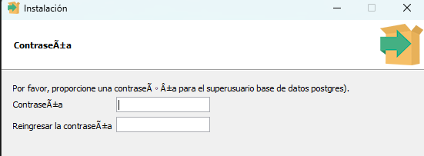

admin

1. En la siguiente vista debe de teclear **5432,** si por defecto ya se encuentra este número (5432) déjelo por defecto, dar siguiente

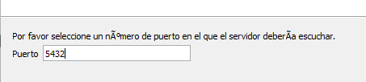

1. En la siguiente vista seleccione la opción “Spanish, Bolivia” y después 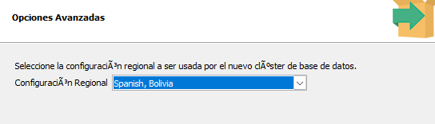
2. 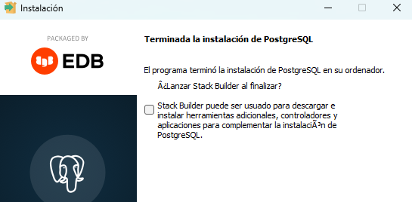Y después debe dar a las siguiente vistas siguiente y siguiente. Se instalará postgres en su computadora. Al terminar la instalación, saldrá una vista, debe **deseleccionar la casilla** y dar click en terminar, como en la imagen.

**Creación de la base de datos**

1. 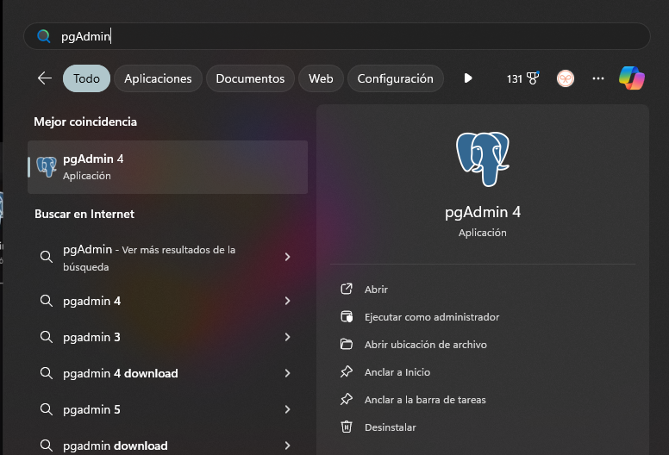Tras terminar la instalación debe de ir a inicio y buscar **“PgAdmin”,** debe de abrir la aplicación
2. En la aplicación debe dirigirse a la parte izquierda y dar click en **“servers”**

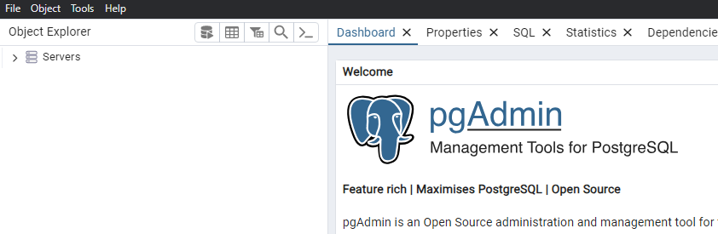

click

1. 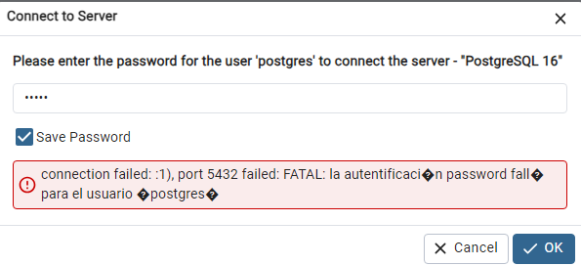Se abrirá una ventana, donde debe introducir la contraseña que se añadió en la instalación, esta es “**admin”,** por lo que debe introducir esta palabra y seleccionar la opción **“Save Password”**

admin

1. 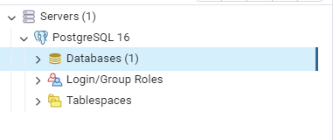Al dar click en ok, se debe de crear el servidor de la base de datos
2. Ahora debemos crear la base de datos, damos click derecho en **postgres** dentro de data bases y seleccionamos la opción **create y database.** Como en la imagen.

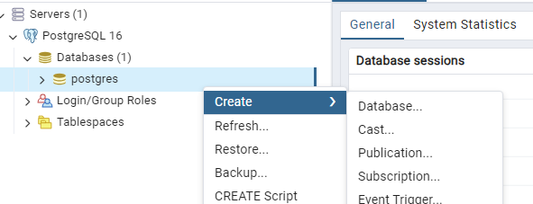

1. 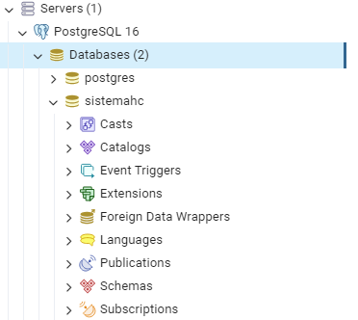Se abrirá un modal, en el que solo debemos introducir el nombre de la base de datos (recuerdo que le puse **sistemahc,** sería bueno que sea ese mismo, si pone otro nombre o si tal vez es otro nombre, en el siguiente apartado revisaremos eso y si es necesario volver a configurar), después de introducir el nombre solo seleccione **save.** Se creará la base datos del sistema.
2. Por lo que ya tenemos la base de datos creada, en este punto la base de datos esta vacía se debe de crear las tablas, para ello en la siguiente sección se verá cómo crear las tablas.

**Conexión del sistema con la BD para la creación de tablas.**

1. Para la creación del sistema debemos ver si la conexión de la base de datos con el sistema es correcta. Primero debemos abrir el código, para ello en la ruta donde esta la carpeta con el código del sistema debe de abrir el cmd (la misma ruta donde va para inicar la app).

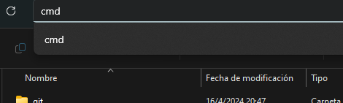

1. Se le abrirá el cmd entonces debe teclear **“code .”** esto abrirá un editor de código

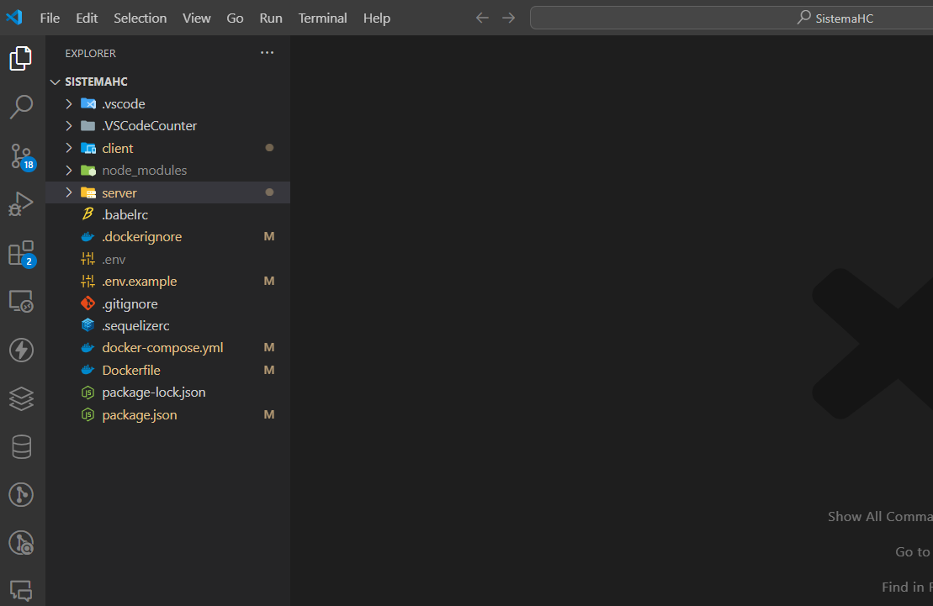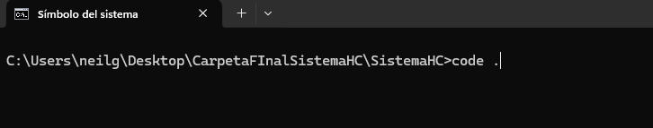

1. 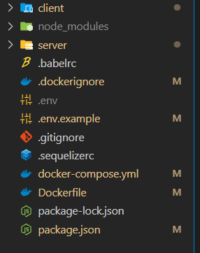Debe dirigirse al archivo “**.env”**
2. 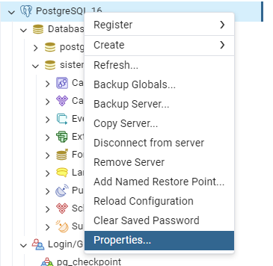Debe abrirlo, aquí verificaremos los datos de la base de datos, por lo que se debe de dirigir a la parte del código **“DATABASE_URL”** aquí se hace la conección de la base de datos con el sistema, debemos verificar si todo esta correcto, para ello debemos ir a pgadmin y verificar estos datos.   
   Nos vamos a pgadmin y sobre la opción “PostgreSQL” damos click derecho y seleccionamos la opción **“properties”**
3. 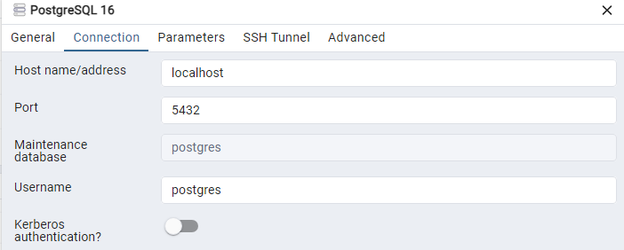Se abrirá un modal, nos vamos a la opción “Connection” y lo dejamos abierto, volveremos al editor de código.

Verificamos en el archivo .env la parte del código “DATABASE_URL”:

Nombre de la BD

Contraseña

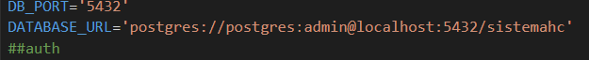

Lo único que tal vez debe cambiar es el nombre de la base de datos, pero si esta tiene el mismo nombre con la que creo no debe cambiar nada, si es así borre y teclee el nuevo nombre, para guardar teclee ctrl+s. Ya puede cerrar el modal de pgadmin.

1. 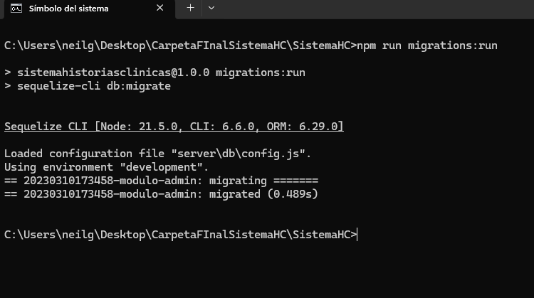Ahora con la configuración ya realizada crearemos las tablas, para no estar creando una por una, el sistema tiene un comando que crea todo. Vaya a su cmd (donde tecleo “code .”) y escriba el siguiente comando: **npm run migrations:run**
2. 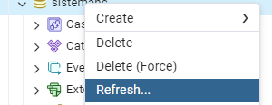Después de haber ejecutado el comando no debe de salirle ningún error, debe salir tal cual como se ve arriba, tal vez solo se diferencie los segundos de la ultima línea. Si salió tal cual, puede verificar en pg admin. En la base de datos da click derecho y refresh

Después se va a Schemas dentro de su bd y después a public:

Seguido se va a Tables y ahí encontrará las tablas creadas:

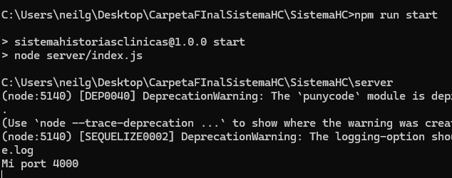Por lo que ya se tiene esta configuración y la base de datos creada y lista para usar por el sistema. Por lo que puede volver al cmd y teclear el comando: **npm run start**

**Creación del usuario semilla y del administrador principal**

1. En este punto el sistema ya esta corriendo, pero la base de datos no tiene datos, para ello se creo un endPoint que solo crea un usuario admin inicial denominado semilla, este usuario admin **solo se debe usar** para crear al **admin principal,** ya que si se quiere hacer acciones dentro del sistema con este usuario no se podrá y dará errores, para crear este usuario semilla debe dirigirse a la carpeta **server** dentro del código y después a la carpeta **rest:**

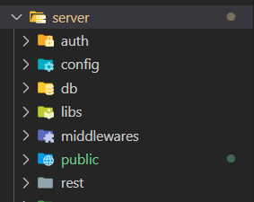

1. 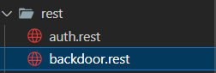Dentro de rest debe seleccionar el archivo “backdoor.rest”
2. En este archivo lo único que debe hacer es dar click en “Send Request”. Nota: puede cambiar el correo o la contraseña, pero se recomienda dejarlo por defecto, como se dijo anteriormente este correo no afectará para nada al sistema solo creará el admin principal.

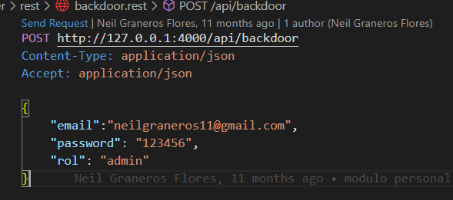

1. Al hacer click se realizará una petición, esta debe ser correcta y sin errores, para verificar que se creó en la ventana nueva que se abrió, en la parte superior debe estar la palabra “**201 created**” por lo que se creó el usuario semilla.

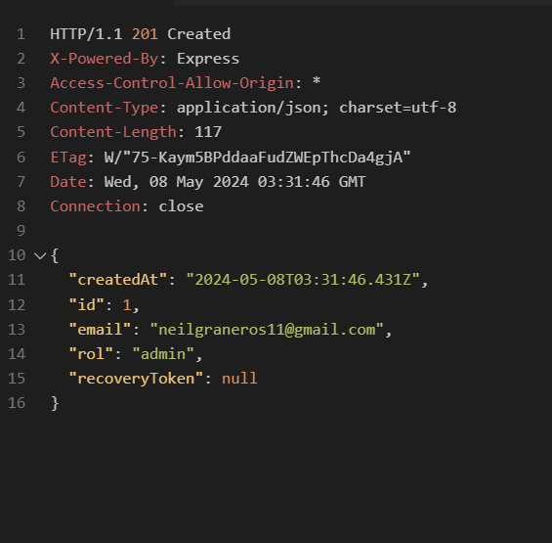

1. 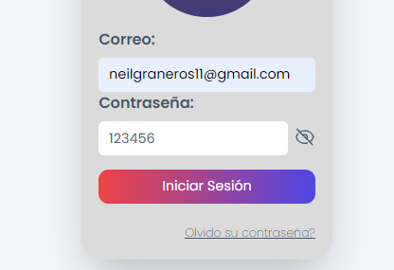Por lo que ahora va al navegador, a la dirección: [localhost:4000](http://localhost:4000) y teclea las credenciales del usuario semilla.
2. Por lo que ya podrá ingresar al sistema, como este usuario solo debe crear un administrador principal, por lo que se dirige al apartado “Administradores” y debe crear un nuevo administrador.
3. 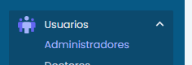Después de haber creado el administrador principal, debe de cerrar sesión e ingresar con el correo y contraseña de ese administrador principal. Y con este administrador principal debe de crear a los demás usuarios (doctores, personal administativo y laboratoristas) así como interactuar con esos roles dentro del sistema.

**Acceso a otras máquinas**

1. Para ingresar al sistema desde otra maquina solo debe de teclear en un navegador **10.0.40.130:4000**
2. Si la computadora **no puede ingresar** a esta ruta es por la ip, debe verificar que no se cambió la ip **10.0.40.130.** Eso se verifica abriendo cmd desde **inicio>aplicaciones>cmd.** Es la aplicación “símbolo del sistema”, lo abre y teclee **ipconfig:**



1. 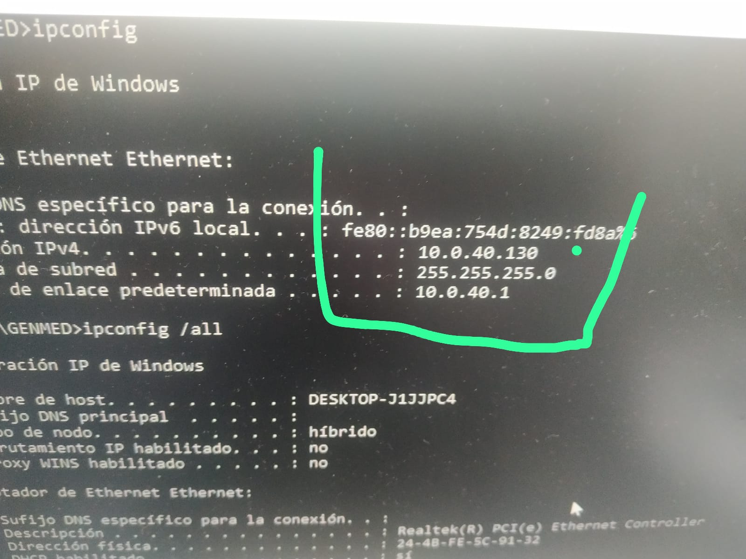Lo que le debe salir es esto:

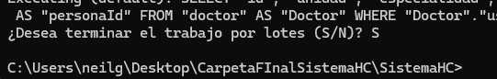

1. Debe verificar que este no se cambió, si se cambió me puede avisar para que le indique ya que no es difícil de cambiar, pero si es tedioso como todo lo anterior.

**Cerrar todo**

1. 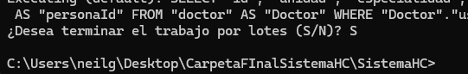Para cuando quiera cerrar el sistema para apagar la máquina u otra acción, primero, solo teclee **ctrl+c** en el cmd donde se está corriendo el sistema y teclee la letra **S** que indica que quiere terminar el proceso, seguido de enter para finalizar el sistema.



1. Seguido de eso puede cerrar pgadmin

**Iniciar sistema**

1. 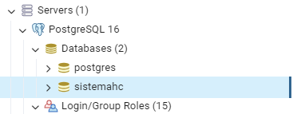Para iniciar le sistema, primero debe **iniciar pgadmin,** abra pgadmin y verifique que la base de datos este activa. Para ello debe dar click a la base de datos:
2. 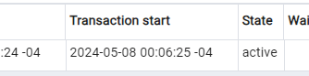Y esta debe de mostrar en una tabla que está en mo do activo:

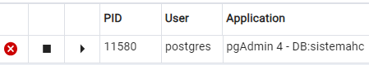

1. Tras verificar esto, no debe cerrar pgadmin ya que si lo hace se perderá la conexión. Seguido de esto debe de ejecutar el sistema con el comando: **npm run start**
2. Y listo el sistema estará corriendo

**Notas**

* Si el sistema sufre algún error es bueno ver el **cmd** donde nos dirá en ingles los errores que salieron al hacer algún proceso, generalmente los errores siempre existirán, los más comunes son los de conexión, más que todo de la base de datos, o de la ip de la máquina.
* Reiniciar el sistema siempre funciona por lo que si las conexiones están bien podría reiniciar el sistema, ctrl+c en el cmd y luego otra vez ejecutar npm run start.
* Recuerde que cualquier sistema siempre es propenso a errores a lo largo del tiempo, es por eso que siempre se les pide dar un mantenimiento cada cierto tiempo.